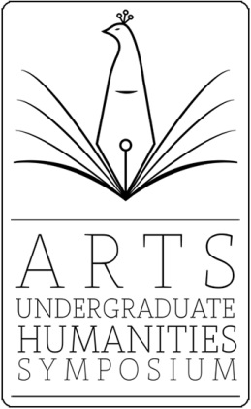
ตามที่ฝ่ายวิจัย ร่วมกับฝ่ายกิจการนิสิต ฝ่ายวิชาการ และคณะกรรมการนิสิตอักษรศาสตร์ (ก.อศ.) จัดการประชุมวิชาการด้านมนุษยศาสตร์ระดับปริญญาตรี คณะอักษรศาสตร์ จุฬาลงกรณ์มหาวิทยาลัย ครั้งที่ 2 (2nd Arts Undergraduate Humanities Symposium) เมื่อวันที่ 18 เมษายน 2558 ณ ห้องอเนกประสงค์ชั้น 9 และห้อง 303, 304 อาคารมหาจักรีสิรินธร โดยมีนายกสภามหาวิทยาลัย (ศาสตราจารย์กิตติคุณ ดร.คุณหญิง สุชาดา กีระนันทน์) เป็นประธานเปิดงาน คณบดีคณะอักษรศาสตร์ (ผู้ช่วยศาสตราจารย์ ดร.ประพจน์ อัศววิรุฬหการ) ปาฐกถานำ เรื่อง “มนุษยศาสตร์และความสมดุลทางความคิดของสังคม” และการนำเสนอผลงานวิชาการโดยนิสิต จำนวน 13 คน ประกอบด้วย นางสาว ปราณชนก ตรีรัตนวารีสิน, นายเอกพล สุวัธนเมธากุล, นางสาวสิริกานต์ ดาบูเชอร์, นางสาวเมวานี คงปรีชา, นางสาวพัชร วัตนศรีมงคล, นางสาวอริยะ จินะเป็งกาศ, นางสาวพัทธ์ธีรา ฉลาดมานะกุล, นางสาวพัชพิชา ธนาเกษฒพิพัฒน์, นายอภิวัจน์ บวรรัตนดิลก, นางสาวอาคิรา เจริญสิทธิ์, นางสาวภัทราพร สิงห์เห, นางสาวพีระดา เชนวรรณกิจ และนายทินกฤต สิรีรัตน์ ต่อด้วยการเสวนา หัวข้อ “ถ้าโลกนี้ไม่มีมนุษยศาสตร์” โดย หัวหน้าภาควิชาประวัติศาสตร์ (ผู้ช่วยศาสตราจารย์ ดร.จุฬิศพงศ์ จุฬารัตน์) และสุดท้ายคือการมอบเกียรติบัตรแก่ผู้เสนอผลงาน นั้น งานดังกล่าวได้สำเร็จลุล่วงไปได้ด้วยดี โดยมีทั้งคณาจารย์ นิสิต ศิษย์เก่า และบุคคลภายนอก เข้าร่วมงานประมาณ 150 คน
